LEI Nº 11.660, DE 28 DE JULHO DE 2014.

Denomina Avenida Jorge Benjamin Eckert o logradouro público cadastrado conhecido como Avenida 713 – Loteamento Parque Empresarial Condor –, localizado no Bairro São João.

O PREFEITO MUNICIPAL DE PORTO ALEGRE
Faço saber que a Câmara Municipal aprovou e eu, no uso das atribuições que me confere o inciso II do artigo 94 da Lei Orgânica do Município, sanciono a seguinte Lei:

Art. 1º Fica denominado Avenida Jorge Benjamin Eckert o logradouro público cadastrado conhecido como Avenida 713 – Loteamento Parque Empresarial Condor –, localizado no Bairro São João, nos termos da Lei Complementar nº 320, de 2 de maio de 1994, e alterações posteriores.

Parágrafo único. As placas denominativas conterão, abaixo do nome do logradouro, os seguintes dizeres: Líder empresarial.

Art. 2º Esta Lei entra em vigor na data de sua publicação.

PREFEITURA MUNICIPAL DE PORTO ALEGRE, 29 de julho de 2014.

José Fortunati,
Prefeito.

José Aquiles Susin,
Secretário Municipal de Urbanismo, em exercício.
Registre-se e publique-se.

Urbano Schmitt,
Secretário Municipal de Gestão.
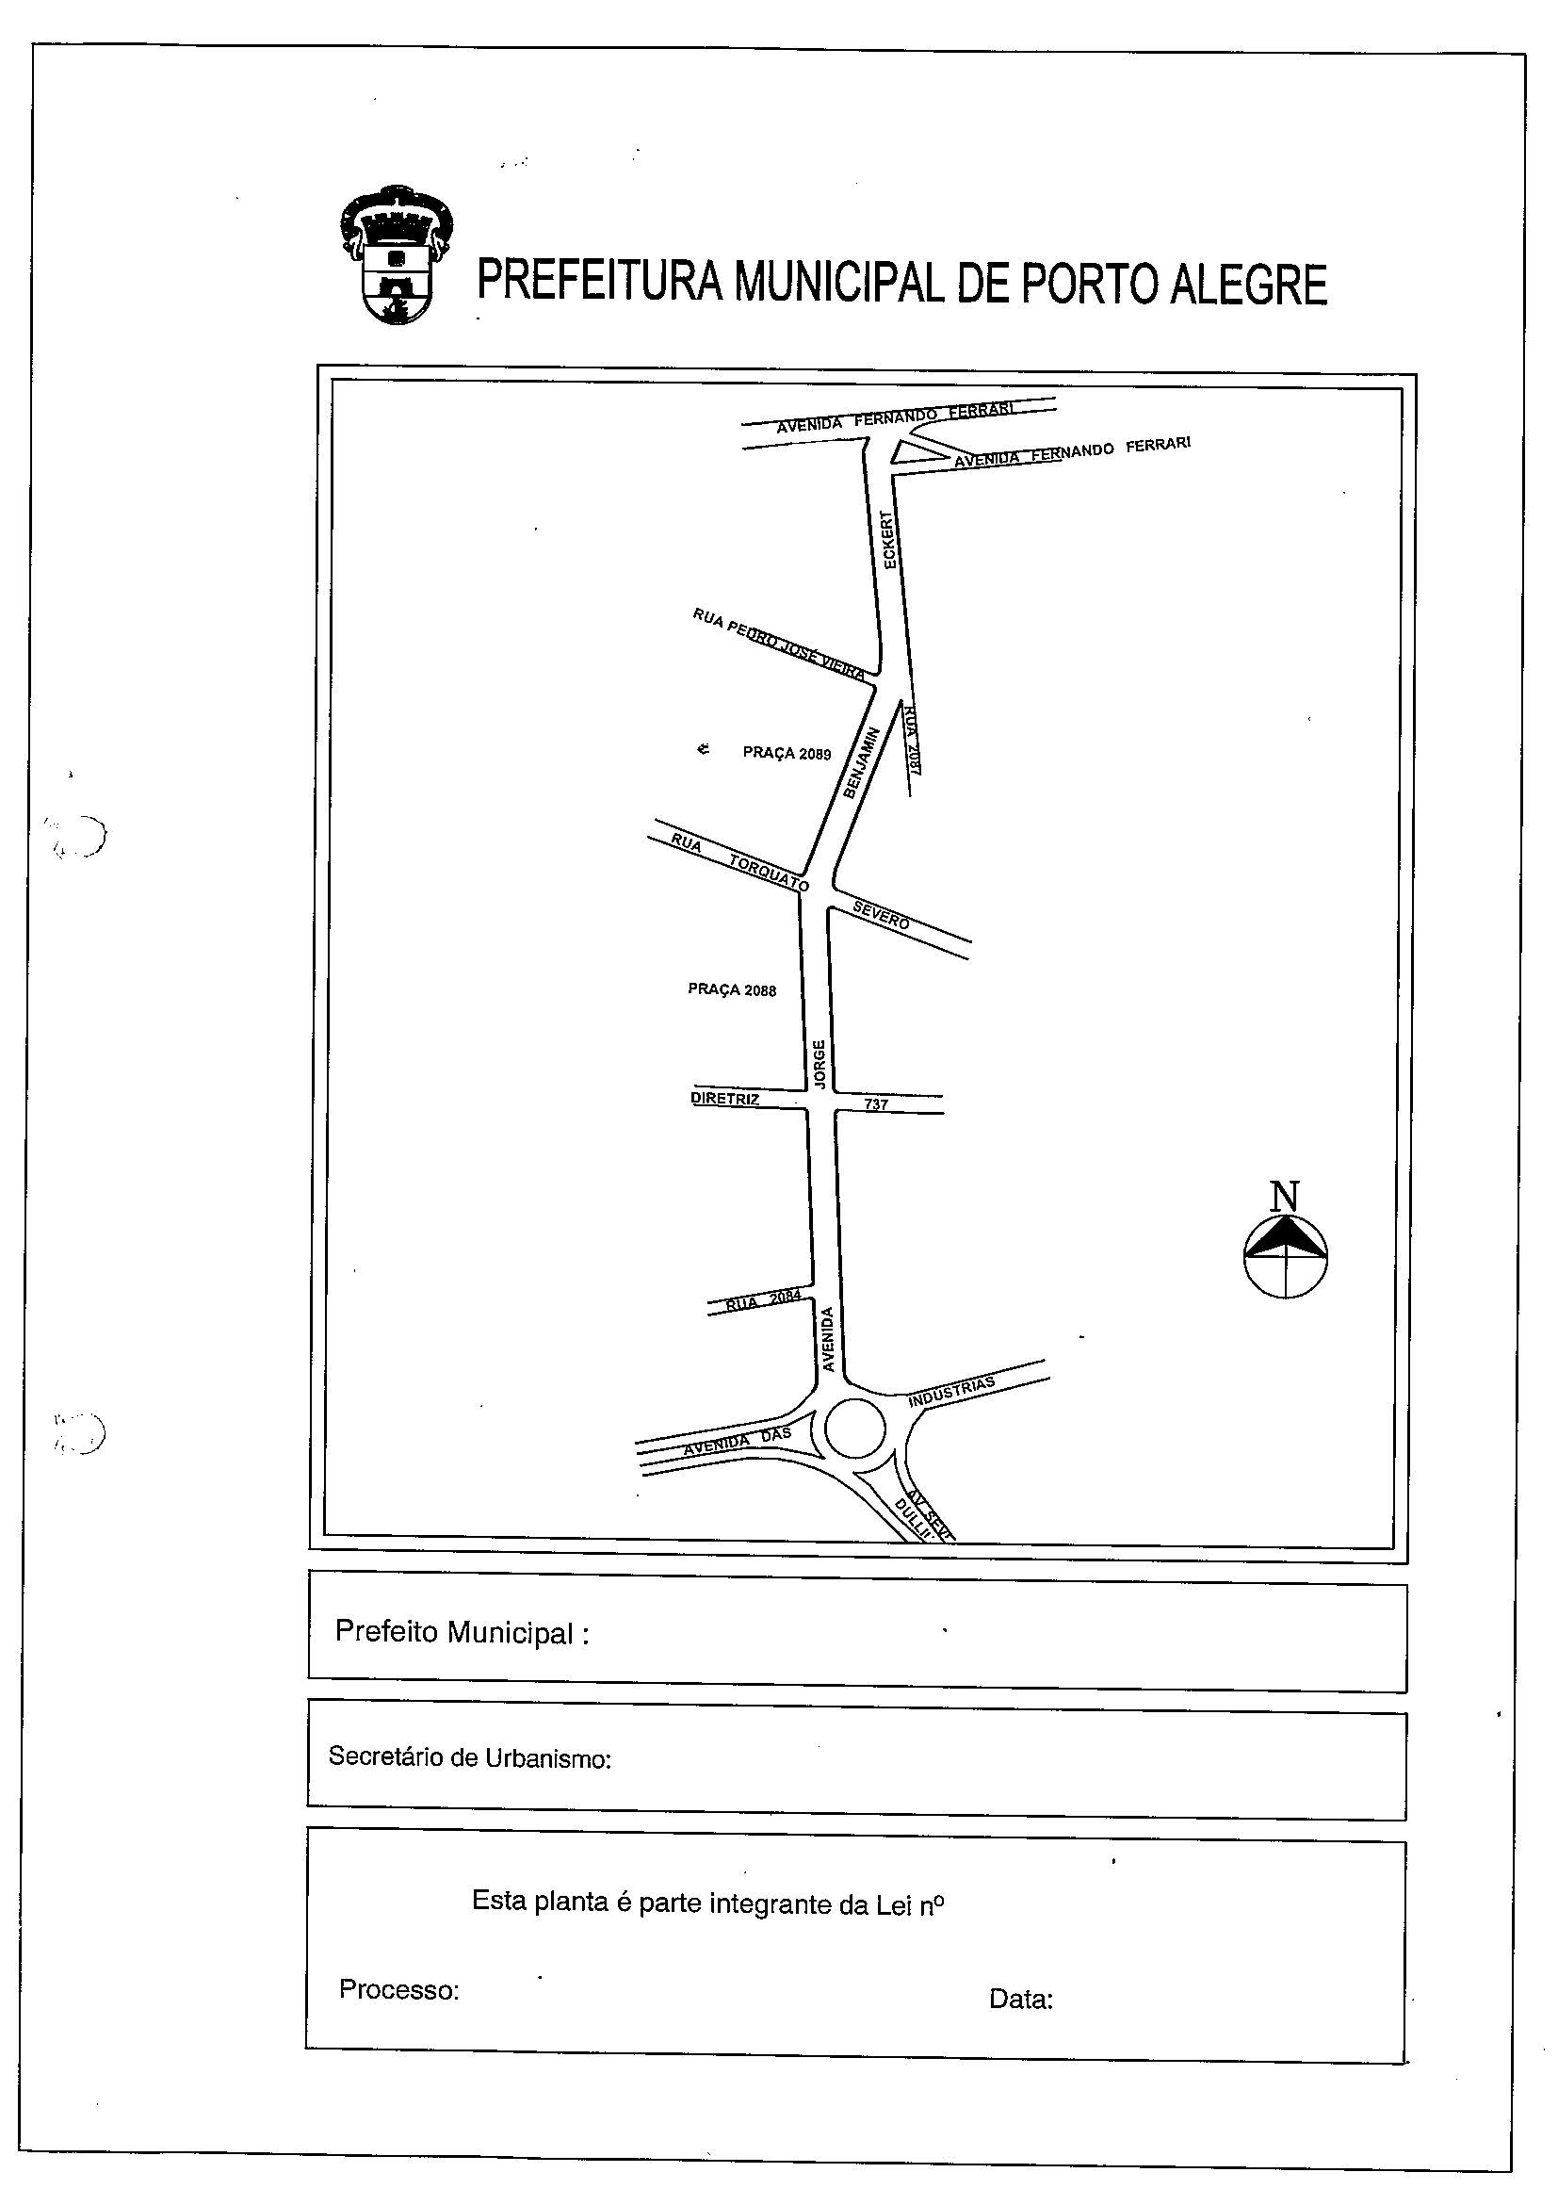
CROQUI
José Fortunati
José Aquiles Susin, em exercício
001.025927.14.0
29.07.2014
11.661.

